浮梁县交通运输局2022年度部门决算

目 录

第一部分 浮梁县交通运输局部门概况
一、部门主要职责
二、部门基本情况
第二部分 2022年度浮梁县交通运输局决算表
一、收入支出决算总表
二、收入决算表
三、支出决算表
四、财政拨款收入支出决算总表
五、一般公共预算财政拨款支出决算表
六、一般公共预算财政拨款基本支出决算表
七、一般公共预算财政拨款“三公”经费支出决算
表
- 政府性基金预算财政拨款收入支出决算表
- 国有资本经营预算财政拨款支出决算表
十、国有资产占用情况表
第三部分 2022年度浮梁县交通运输局决算情况说明
一、收入决算情况说明
二、支出决算情况说明
三、财政拨款支出决算情况说明
四、一般公共预算财政拨款基本支出决算情况说明
五、一般公共预算财政拨款“三公”经费支出决算
情况说明
六、机关运行经费支出情况说明
七、政府采购支出情况说明
八、国有资产占用情况说明
九、预算绩效情况说明
第四部分 名词解释

第一部分 浮梁县交通运输局概况

- 部门主要职能
1.部门职责职能
（1）贯彻执行国家关于交通行业的发展战略、方针政策和法律法规，拟定全县县乡公路和水路交通行业发展战略和政策规章，并监督实施。
（2）编制全县公路和水路运输交通行业的发展规划、中长期计划并组织实施。
（3）负责全县城乡道路客运（出租车行业管理）和水路旅客运输、货物运输、装在搬运、汽车维修市场、运输服务、汽车综合性能检测站、汽车驾驭学校和驾驶员培训的行业管理，调控重点物资运输和紧急客货的运输，负责交通战备工作，对路政和运政进行管理，承担道路、水路运输市场监督责任。
（4）负责全县县乡公路和交通基础设施的建设、维护管理、组织交通基础设施建设资金的筹集使用和管理，对公路建设工程进行质量检查和监督。
（5）负责全县渡口设施建设、养护管理、渡运安全和监督，承担水上交通安全监督责任。
二、部门基本情况
纳入本套部门决算汇编范围的单位共3个，包括：浮梁县交通运输局、浮梁县交通事业发展中心、浮梁县交通综合执法大队。
本部门2022年年末实有人数97人，其中在职人员97人（含聘用人员），离休人员0人，退休人员26人；年末其他人员0人；年末学生人数0人。

第二部分 2022年度部门决算表

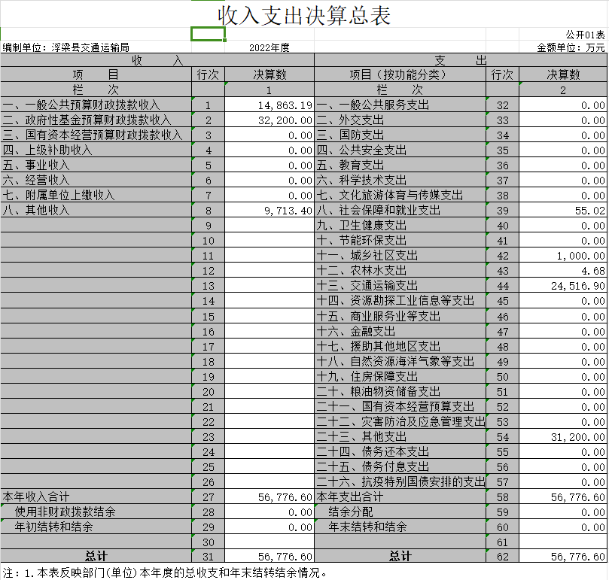
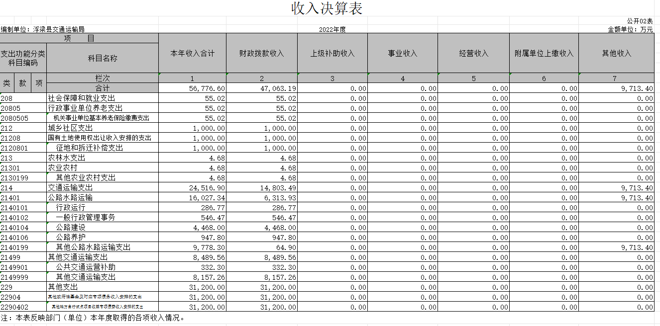
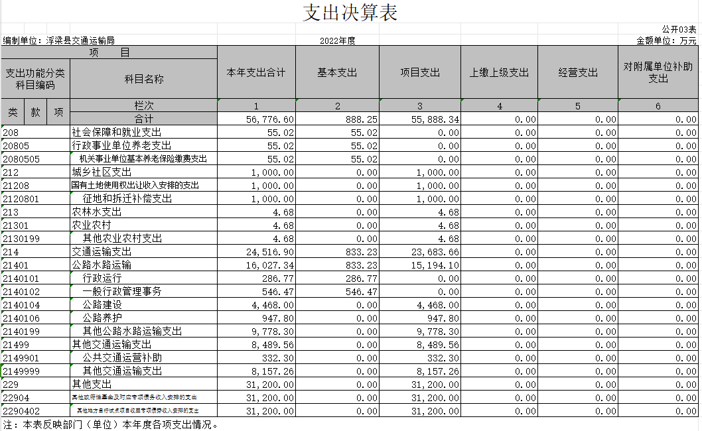
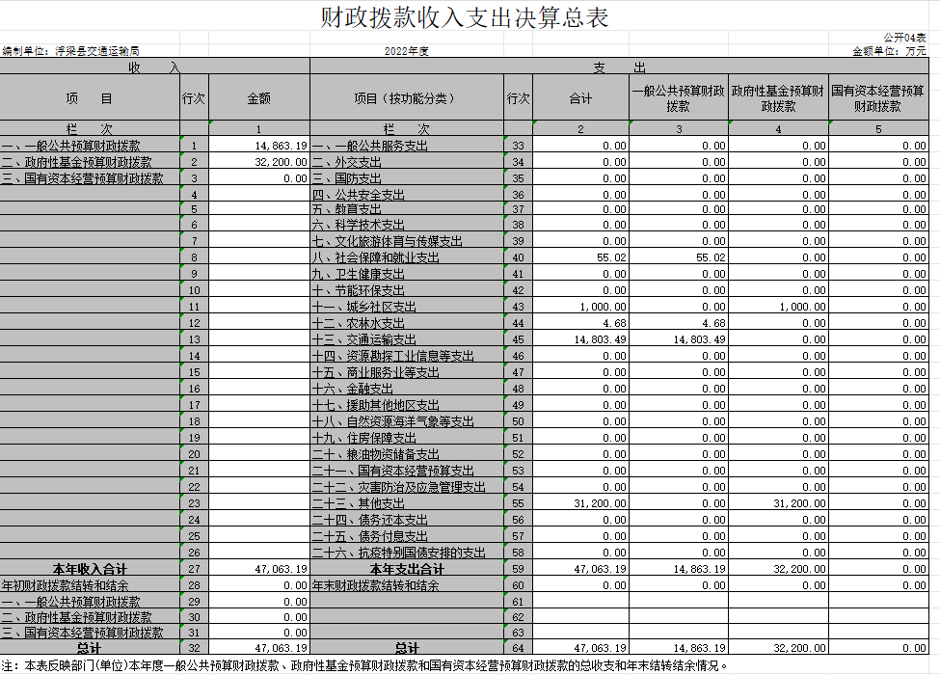
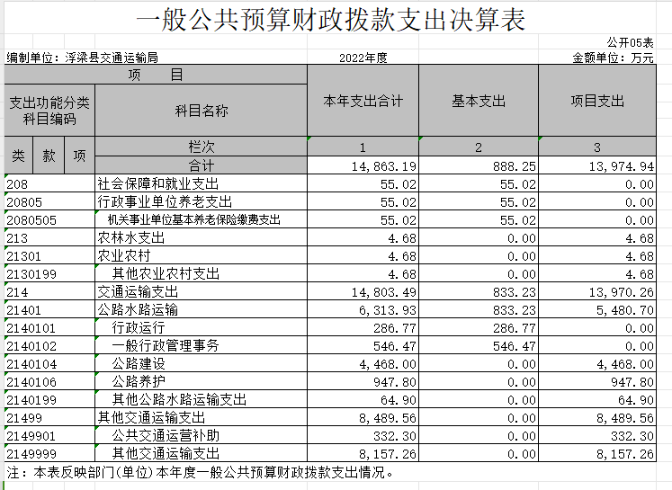
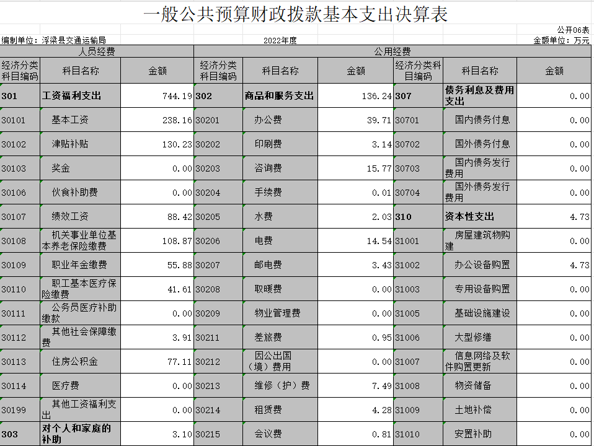
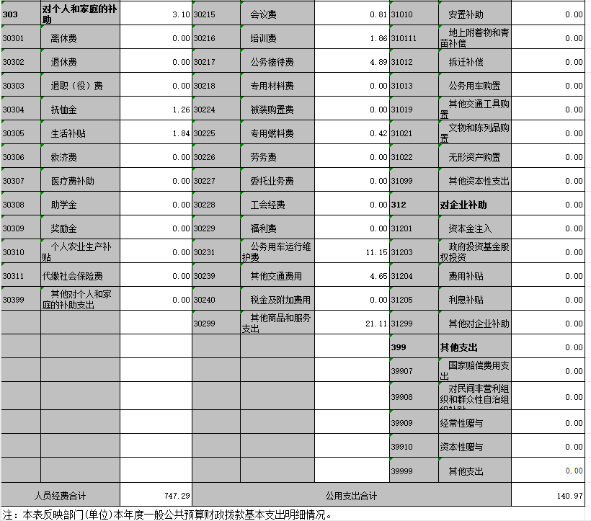
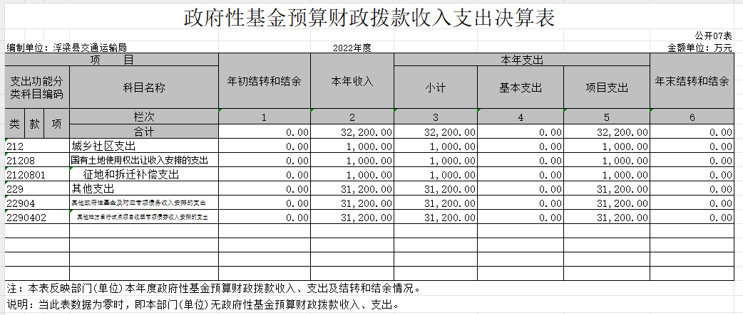
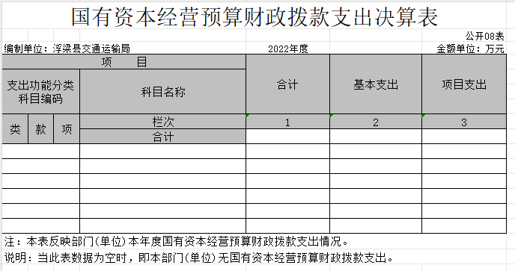
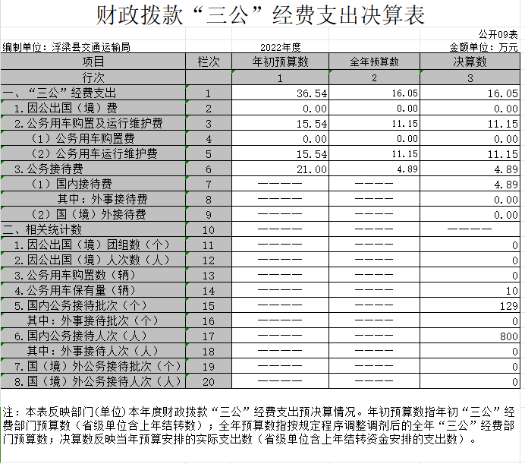
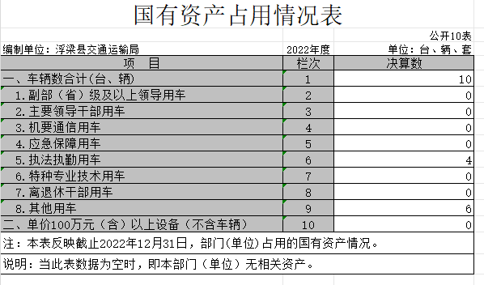

第三部分 2022年度部门决算情况说明

一、收入决算情况说明
本部门2022年度收入总计56776.60万元，本年收入总计较2021年增加35241.63万元，增加164%。主要原因是加大全县四好农村路，交通基础设施建设资金投入。本年度资金收支较均衡。
本年收入的具体构成为：财政拨款收入47063.19万元，占总收入的83%；事业收入0万元，占0%；经营收入0万元，占0%；其他收入9713.41万元，占总收入的17%。
二、支出决算情况说明
本部门2022年度支出总计56776.60万元。较2021年增加29511.04万元，增长108%，主要原因是：本年度我局加大全县四好农村路，交通基础设施建设资金投入。
本年支出的具体构成为：基本支出888.25万元，占1.56 %；项目支出55888.35万元，占98.44%；经营支出0万元，占0%；其他支出（对附属单位补助支出、上缴上级支出）0万元，占0%。
三、财政拨款支出决算情况说明
本部门2022年度财政拨款本年支出年初预算数为 665.02万元，决算数为47063.19元，完成年初预算的7077%。其中：
（一）城乡社区支出年初预算数为0万元，决算数为1000万元，主要原因是：2022年城乡社区支出未安排年初预收，决算数1000万元为后期财政追加预算金额。
（二）社会保障和就业支出55.02万元。
（三）交通运输支出年初预算数为610万元，决算数为14803.49万元，完成预算约为2427%，主要原因是：涉及交通基础设施工程资金普遍较大，后期追加了交通运输支出的项目资金较多。
（四）农林水支出年初预算数为0万元，决算数为4.68万元，主要原因是：2022年农林水未安排年初预算资金，决算数4.68万元为后期财政追加预算资金。
（五）其他支出31200万元。
四、一般公共预算财政拨款基本支出决算情况说明
本部门2022年度一般公共预算财政拨款基本支出 888.25万元，其中：
（一）工资福利支出万744.19元，较2021年增加214.97万元，上升40.62%，主要原因是：由于机构改革，从市公路分局调入部分人员，以及增加招录人员，导致工资福利支出增加。
（二）商品和服务支出136.24万元，较2021年减少6.82万元，下降4.76%，主要原因是：加强内部控制管理，精减经费支出。
（三）对个人和家庭补助支出3.1万元，较2021年增加3.1万元，主要原因是：2022年增加对乡镇帮扶投入。
（四）资本性支出4.73万元，较2021年减少0.51万元，减少9.73%，主要原因是：加强内部控制管理，减少购置办公设备。
五、一般公共预算财政拨款“三公”经费支出决算情况说明
本部门2022年度一般公共预算财政拨款“三公”经费支出年初预算数为36.54万元，决算数为16.05万元，完成预算的43.92%，决算数较2021年减少34.48万元，减少68.23%，
其中：（一）因公出国（境）支出年初预算数为0万元，决算数为0万元，完成预算的 0%，决算数较2021年增加（减少）0万元，增长（下降）0%，主要原因是：2022年与2021年因公出差年初未进行年初预算安排。决算数较年初预算数增加（减少）的主要原因是：2022年与2021年未安排年初预算安排。全年安排因公出国（境）团组 0个，累计 0人次，主要为：本年度没有因公出差出镜。
（二）公务接待费支出年初预算数为21万元，决算数为 4.89万元，完成预算的23.28%，决算数较2021年减少11.29万元，减少69.77%，主要原因是精减公务接待经费。决算数较年初预算数减少的主要原因是：精简公务接待经费，强化三公经费管理。全年国内公务接待129批，累计接待800人次，其中外事接待0批，累计接待 0人次，主要为：我单位公务接待的对象为公干人员。
（三）公务用车购置及运行维护费支出年初预算数为15.54万元，其中公务用车购置年初预算数为0万元，决算数为0万元，我局2022年未新购办公车辆。公务用车运行维护费支出年初预算数为15.54万元，决算数为 11.15万元，完成预算的71.75 %，决算数较2021年减少0.25万元，减少2.19%，主要原因2022年交通部门涉及的交通基础设施较多，公路的施工建设等管理涉及用车较多。因此本年度车辆运行费用较多。本年度末公务用车保有10辆，本年度实际执法执勤运行车辆数为4辆，其他用车6辆。决算数较年初预算数减少的主要原因是：精简三公经费开支，进行内部控制管理。
六、机关运行经费支出情况说明
本部门2022年度机关运行经费支出140.97万元（与部门决算中行政单位和参照公务员法管理事业单位一般公共预算财政拨款基本支出中公用经费之和一致），较上年决算数减少7.32万元，降低4.93%，主要原因是：加强内部控制管理，精减经费支出。
七、政府采购支出情况说明
本部门2022年度政府采购支出总额4.73万元，其中：政府采购货物支出4.73万元、政府采购工程支出0万元、政府采购服务支出0万元。授予中小企业合同金额0万元，占政府采购支出总额的100%，其中：授予小微企业合同金额0万元，占政府采购支出总额的0 %。（部门公开的政府采购金额的计算口径为：本部门纳入2022年部门预算范围的各项政府采购支出金额之和，不包括涉密采购项目的支出金额。）
八、国有资产占用情况说明。
截止2022年12月31日，本部门国有资产占用情况见公开10表《国有资产占用情况表》。2022年度本部门保有公务用车10辆，其中6车辆其他车辆为老旧车辆，待核销资产，4辆为办公用车。
九、预算绩效情况说明
（一）绩效管理工作开展情况。
对“浮梁县、乡（村）道公路养护”预算项目开展绩效评价工作，该项目涉及一般公共预算支出 741.7万元。针对“农村公路养护经费”预算项目我部门已进行了绩效自评。从绩效管理层面，通过数量指标值、质量指标值、时效指标值、成本指标值进行硬性绩效评价。通过社会效益指标值、生态效益指标值、可持续性影响指标值及服务对象满意度指标值进行社会性绩效评价。
对部门整体支出绩效也进行自评工作，涉及一般公共预算资及政府性基金预算财政拨款收入金56776.60元。其他收入资金9713.40万元。部门整体支出绩效自评得分为100分。1、产出指标自评得分60分（数量指标下的重点工程项目建设15分、不停车检测点10分；质量指标下的收入预算执行率10分、项目竣工验收备案率10分；时效指标资金拨付及时性10分、成本指标重点工程项目建设成本节约率5分）。2、效益指标自评得分25分（经济效益指标下的服务县域经济发展5分、非税收入完成率5分；社会效益指标促进乡村旅游发展5分、生态效益指标节省纸张下降率5分；可持续影响指标工作效率提升度5分）。3、预算完成率10分（整体支出规模10分）。4、满意度指标自评得分5分（满意度指标5分）。
（二）部门决算中项目绩效委托第三方进行评价结果。
2022年部门绩效项目自评总体综述：根据年初设定的绩效目标，浮梁县、乡（村）道公路养护绩效项目自评得分为91.63分。项目全年预算数为741.7万元，执行数为741.7万元。完成预算的100%。该项目绩效自评分值情况：项目决策分值为13.33分（分别：项目立项为4分、绩效目标为3.33分、资金投入为6分）。项目过程分值22.25分（分别：资金管理为8.25分、组织实施为14分）。项目产出分值28.85分（产出数量为8分、产出质量为6.85分、产出时效为8分、产出成本为6分）。效益分值为27.2分（经济效益5分、社会效益5分、生态效益5分、生态效益5分、可持续影响5分、满意度7.2分）。
（三）部门评价项目绩效评价结果。
我部门的评价报告已向社会公开，具体数值可在浮梁县人民政府网政务公开网站查看。
第四部分 名词解释
对部门决算中涉及的收入科目、支出功能分类科目（明细到项级），结合部门实际，参照《2022年政府收支分类科目》的规范说明进行解释。
（一）财政拨款：指市级财政当年拨付的资金。
（二）事业收入：指事业单位开展专业业务活动及辅助活动取得的收入。
（三）行政运行：反映行政单位（包括参公单位）的基本支出。
（四）“三公经费”：反映财政拨款安排的因公出国（境）费、公务用车购置及运行费和公务接待费。其中，因公出国（境）费反映单位公务出国（境）的国际旅费、国外城市交通费、住宿费、伙食费、培训费、公杂费等支出；公务用车购置及运行费反映单位公务车辆购置支出（含车辆购置税）及租用费、燃料费、维修费、过桥过路费、保险费、安全奖励费用等支出；公务接待费反映单位按规定开支的各类公务接待（含外宾接待）支出。
（五）机关运行经费：为保障行政单位（含参照公务员法管理的事业单位）运行用于购买货物和服务的各项资金，包括办公及印刷费、邮电费、差旅费、会议费、福利费、日常维修费、专用材料及一般购置费、办公用房水电费、办公用房取暖费、办公用房物业管理费及其他费用。

